Новогоднее украшение на окно
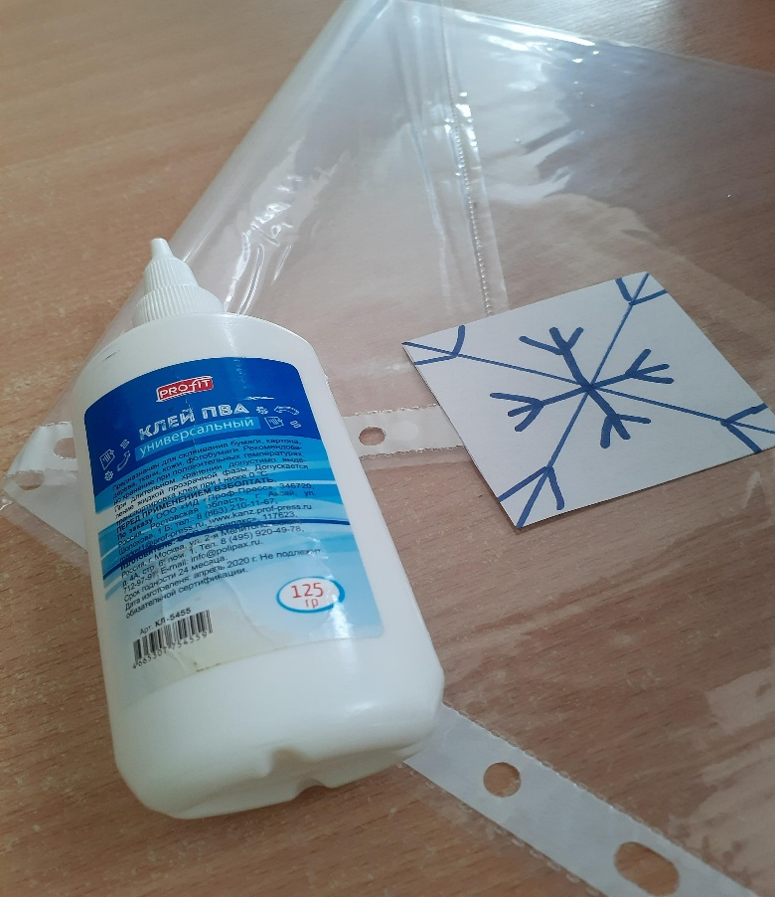
Нам понадобится: клей ПВА, файл, трафарет снежинки

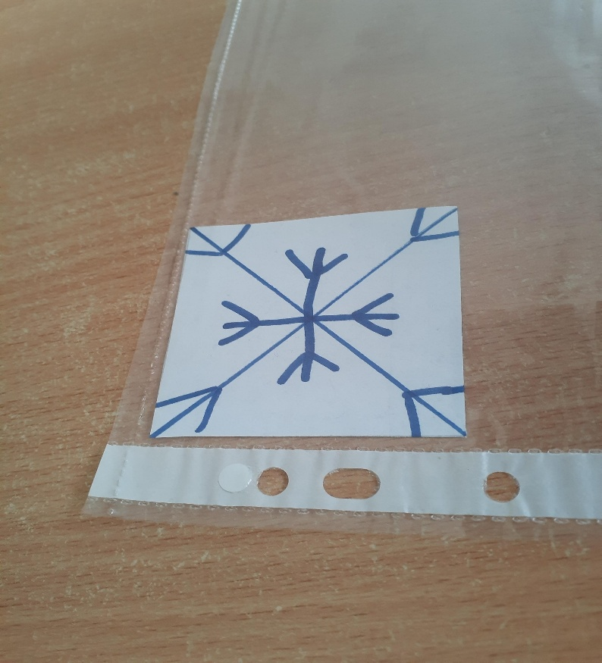
Трафарет кладёт в файл

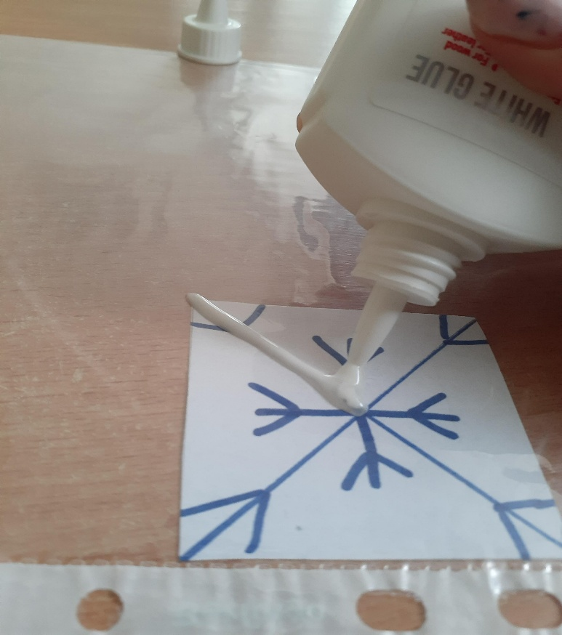
Клеем обводим снежинки по контуру

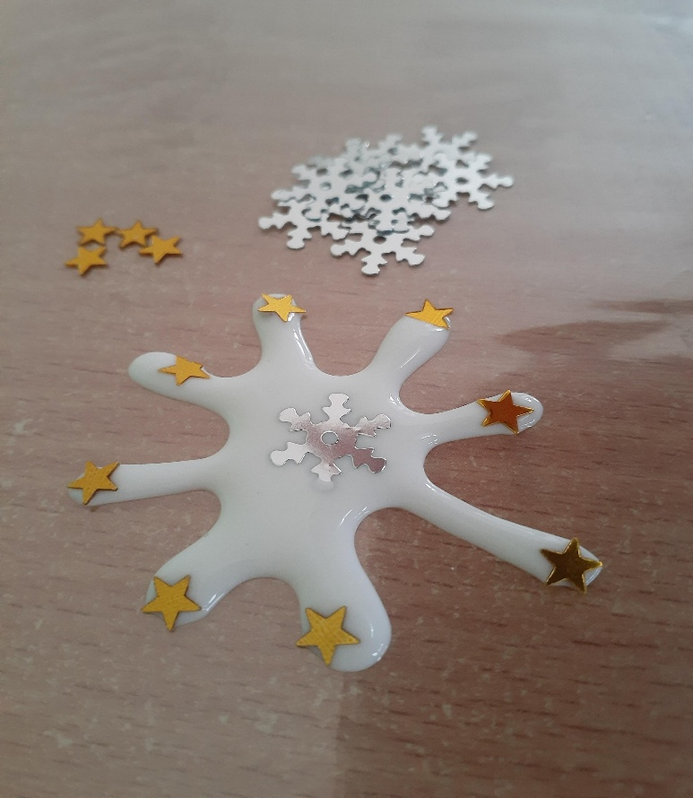
Можно добавить конфетти и оставить сохнуть на сутки

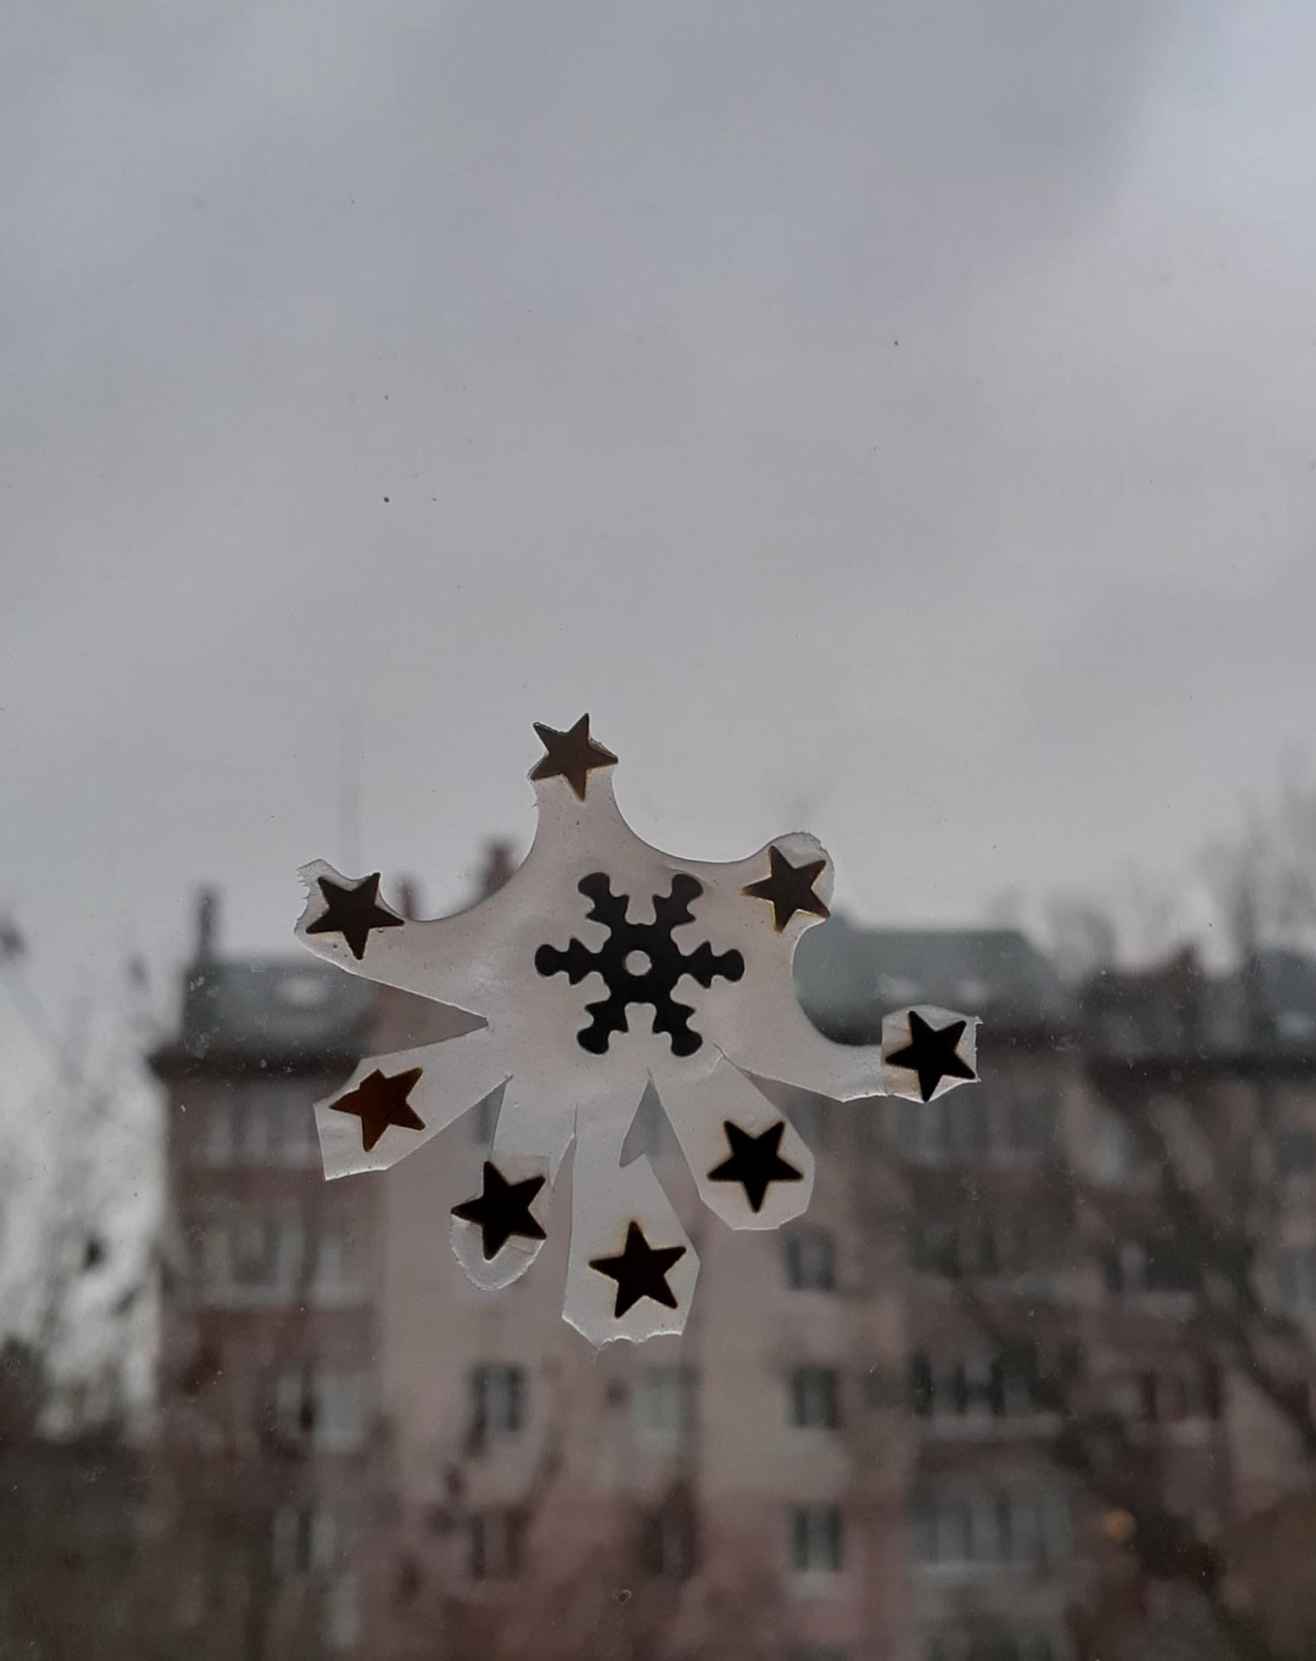
И получаем многоразовое украшение, которое можно корректировать ножницами

